Guía Ciencias naturales 7º año
OA/07
Planificar y conducir una investigación experimental para proveer evidencias que expliquen los efectos de las fuerzas gravitacional, de roce y elástica, entre otras, en situaciones cotidianas.

Las fuerzas
- Lee los siguientes recuadros :
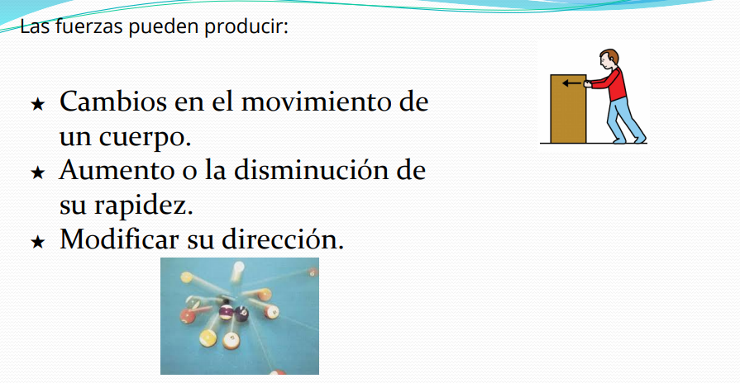 | 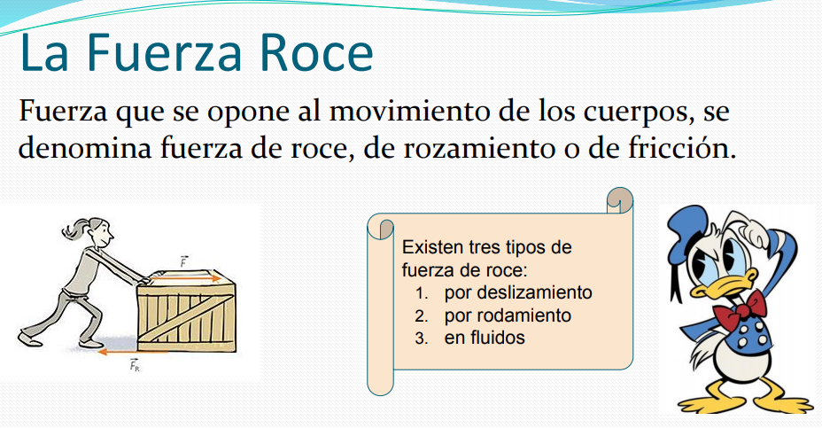
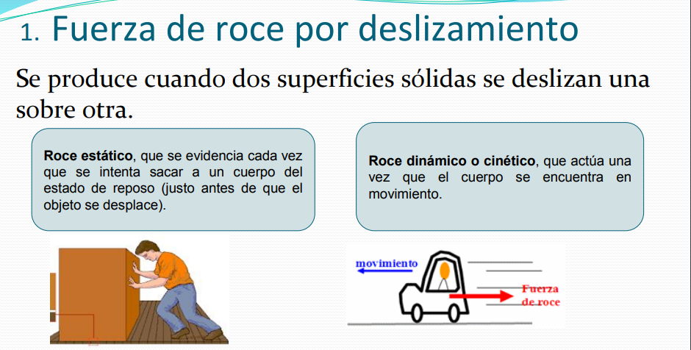 | 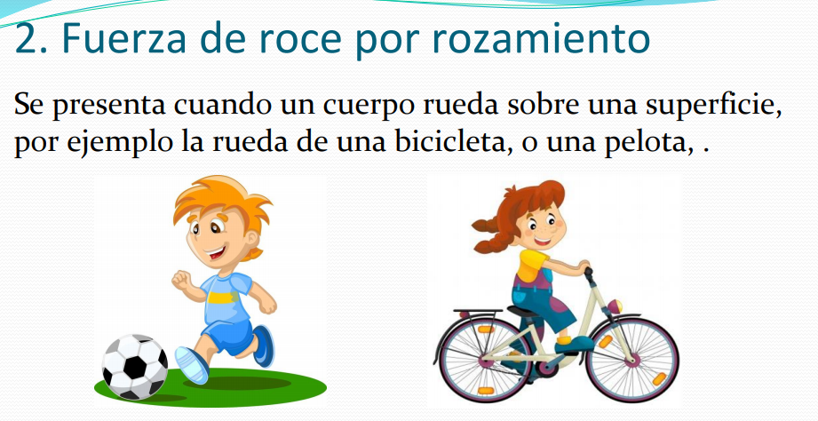
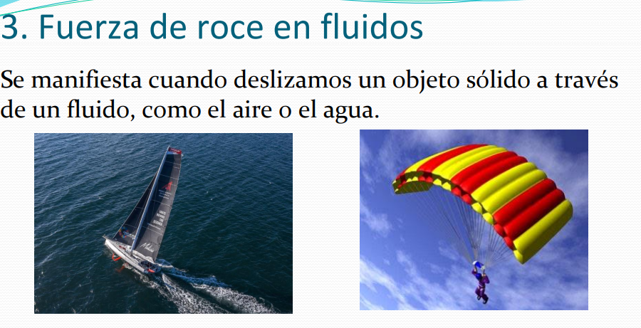 | 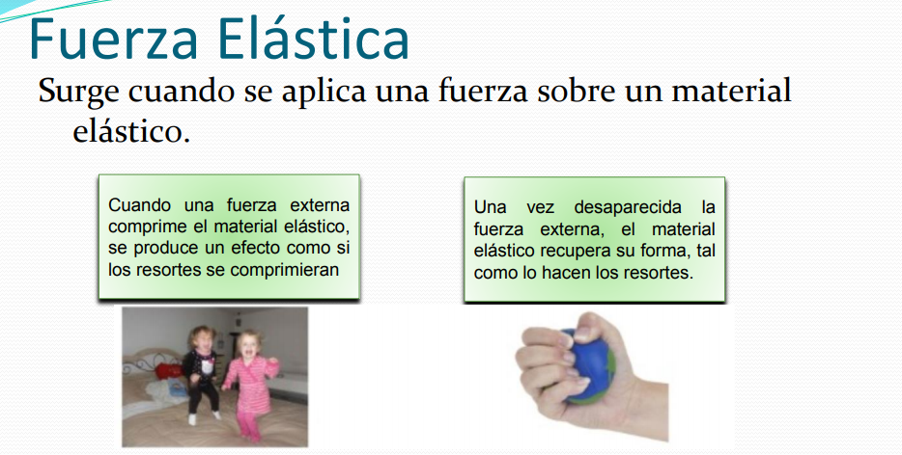
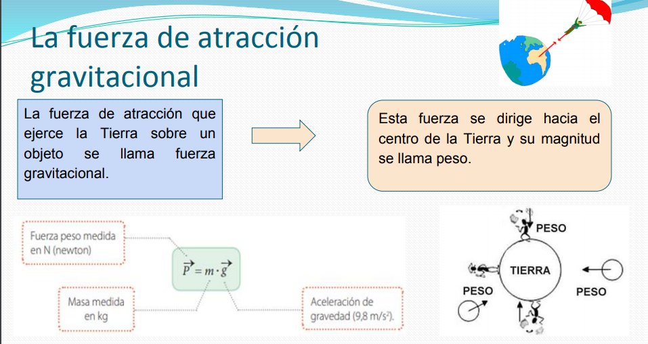 | 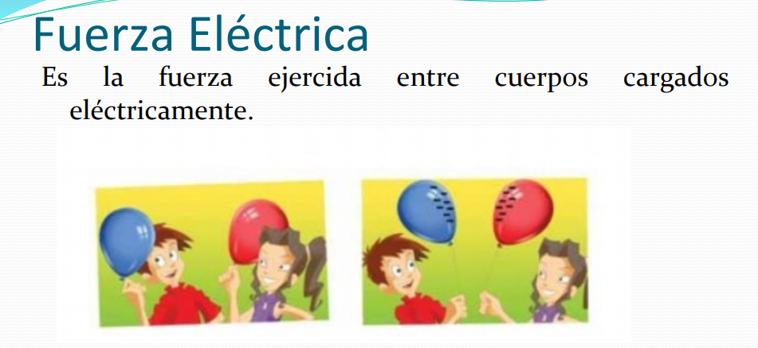

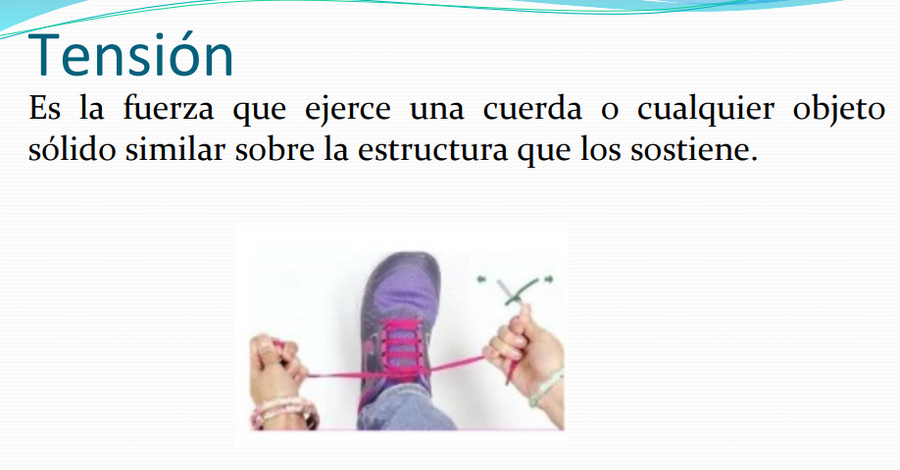

- Observa los siguientes videos:

https://www.youtube.com/watch?v=vg6GEGcvAMM
https://www.youtube.com/watch?v=NuBgjjYM_5Y
https://www.youtube.com/watch?v=UnpJmqPC8hU&pbjreload=101
https://www.youtube.com/watch?v=86ZNmoAdlNg

ACTIVIDAD
Una vez leído y observado cada video realiza la actividad siguiente:
- ¿Qué es una fuerza?

- Una acción que hace que un cuerpo cambie su color.
- Una acción que hace que un cuerpo sufra un cambio químico.
- Una acción que hace que un cuerpo cambie su movimiento o se deforme.
- Una acción que hace que un cuerpo cambie su peso.

- Un ejemplo de fuerza con cambio de forma es:
- Clavar un clavo.
- Dibujar sobre un papel.
- Lanzar una pelota.
- Presionar una esponja.

- Un ejemplo de fuerza de roce es:
- Arrastrar una caja.
- Empujar un auto.
- Levantar una caja.
- Aplastar una lata de bebida.

- Hablar de fuerza de contacto se refiere:
- A encender un auto.
- Cuando dos cuerpos interactúan.
- Cuando dos objetos se distancian.
- Dos personas se dan la mano.

- Un ejemplo de fuerza a distancia
- Un imán atrayendo un trozo de madera.
- Un imán atrayendo metales
- Un imán atrayendo telas
- Un imán atrayendo un neumático.

- Un efecto de la fuerza al golpear una pelota de tenis es:
- Cambio de dirección.
- Cambio de color.
- Cambio de sentido
- Alternativas a y c.

- Al saltar sobre una cama elástica no permanecemos en el aire porque:
- El elástico de la cama nos hace descender.
- La fuerza del cuerpo nos devuelvo a la cama elástica.
- Existe una fuerza elástica que nos atrae hacia abajo.
- La fuerza de gravedad nos atrae al centro de la tierra.

- La fuerza de gravedad es un descubrimiento de :
- Boyle
- Einstein
- Newton
- Hooke

- La ley de Inercia consiste en:
- Aplicar una fuerza a un objeto en reposo.
- Mantener sin movimiento a un objeto.
- El contacto a distancia entre dos objetos.
- Dejar caer un objeto.

- Si un objeto está en movimiento y se le aplica una fuerza este:
- Aumentará de velocidad si la fuerza es en el mismo sentido.
- Disminuirá su velocidad si la fuerza es en sentido contrario.
- Aumentará la velocidad si la fuerza es en sentido contrario.
- Alternativas a y b son verdaderas.

- La siguiente oración :
“El cambio de movimiento es directamente proporcional a la fuerza motriz impresa y ocurre según la línea recta a lo largo de la cual aquella fuerza se imprime”
Esto quiere decir:
- Mientras mayor es la fuerza que se le aplique a un objeto mayor será la aceleración.
- Mientras menor es la fuerza que se le aplique a un objeto mayor será la aceleración.
- Mientras mayor es la fuerza que se le aplique a un objeto menor será la aceleración.
- Ninguna alternativa es verdadera.

- Al presionar una pelota de goma, se aplica:
- Una fuerza plástica.
- Una fuerza de roce.
- Una fuerza elástica
- Una fuerza eléctrica

